Министерство науки и высшего образования Российской Федерации
ФЕДЕРАЛЬНОЕ ГОСУДАРСТВЕННОЕ АВТОНОМНОЕ ОБРАЗОВАТЕЛЬНОЕ УЧРЕЖДЕНИЕ ВЫСШЕГО ОБРАЗОВАНИЯ
НАЦИОНАЛЬНЫЙ ИССЛЕДОВАТЕЛЬСКИЙ УНИВЕРСИТЕТ ИТМО

Факультет безопасности информационных технологий

Дисциплина:
«Компютерные сети»

ОТЧЕТ ПО ЛАБОРАТОРНОЙ РАБОТЕ №4
«Протоколы локальных сетей»

Выполнили:
Бардышев Артём Антонович,
студент группы N3346
_______________________
^{(подпись)}
Проверил:
,
, ФБИТ
_______________________
^{(отметка о выполнении)}
_______________________
^{(подпись)}

Содержание
Введение 4
1 5
1.1 5
1.2 5
1.2.1 5
Заключение 6
Список использованных источников 7

Введение
Цель работы –

Построение схемы сети в программе GNS3
Для выполнения лабораторной работы был выбран Вариант 1
Согласно заданию:
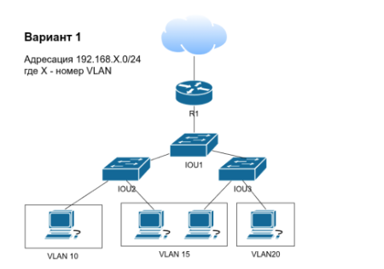
Была построена схема сети в среде GNS3:
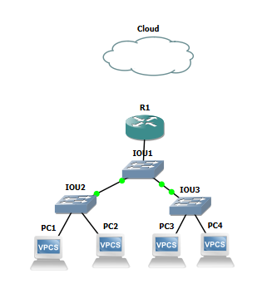

Конфигурация элементов Роутера и Свитчей

Общие сведения
Для того чтобы открыть консоль и начать конфигурация нужно нажать правой кнопкой мыши по устройству и выбрать Console.

Router(R1)

Включем режим конфигурации
Enable
Вход в привилегированный режим (нужен для настройки)
configure terminal
Вход в режим глобальной конфигурации (здесь настраиваем устройство)
ip routing
Включает маршрутизацию на роутере
БЕЗ ЭТОЙ КОМАНДЫ роутер не будет маршрутизировать пакеты между VLAN

Настройка сабинтерфейса для VLAN 10
Создаем виртуальный интерфейс на физическом порте для VLAN 10
Роутер должен знать, как обрабатывать трафик из VLAN 10 (PC1)
interface FastEthernet0/0.10
Создаем сабинтерфейс .10 на порту FastEthernet0/0
Точка после 0 означает, что это подынтерфейс (сабинтерфейс)
Число 10 соответствует номеру VLAN
encapsulation dot1Q 10
Указываем, что этот интерфейс обрабатывает трафик с тегом VLAN 10
dot1Q - это стандарт IEEE 802.1Q для маркировки VLAN в кадре Ethernet
Роутер будет "снимать" тег VLAN 10 с пакетов и обрабатывать их
ip address 192.168.10.1 255.255.255.0
Назначаем IP-адрес 192.168.10.1 для этого сабинтерфейса
Это будет шлюз по умолчанию для всех устройств в VLAN 10
Маска 255.255.255.0 означает сеть /24 (254 хоста)
ip helper-address 192.168.10.1
Указываем адрес DHCP-сервера для этого VLAN
Когда устройство в VLAN 10 запрашивает IP через DHCP, запрос перенаправляется на этот адрес
В нашем случае DHCP-сервер находится на самом роутере
exit
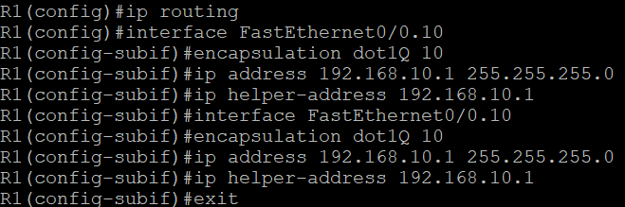
Выходим из режима настройки интерфейса

Настройка сабинтерфейса для VLAN 15
Создаем виртуальный интерфейс для VLAN 15
Роутер должен обрабатывать трафик из VLAN 15 (PC2 и PC3)
interface FastEthernet0/0.15
→ Создаем сабинтерфейс .15 для VLAN 15
encapsulation dot1Q 15
→ Обрабатываем трафик с тегом VLAN 15
ip address 192.168.15.1 255.255.255.0
→ Шлюз по умолчанию для VLAN 15 (192.168.15.1)
ip helper-address 192.168.15.1
→ DHCP-сервер для VLAN 15
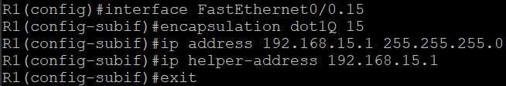
exit

Настройка сабинтерфейса для VLAN 20
Создаем виртуальный интерфейс для VLAN 20
Роутер должен обрабатывать трафик из VLAN 20 (PC4)
interface FastEthernet0/0.20
→ Создаем сабинтерфейс .20 для VLAN 20
encapsulation dot1Q 20
→ Обрабатываем трафик с тегом VLAN 20
ip address 192.168.20.1 255.255.255.0
→ Шлюз по умолчанию для VLAN 20 (192.168.20.1)
ip helper-address 192.168.20.1
→ DHCP-сервер для VLAN 20
exit
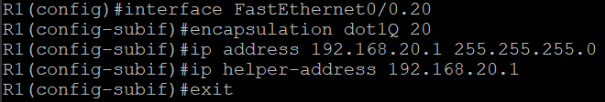

Исключение адресов для DHCP VLAN 10 и настройка DHCP пула для VLAN 10
Резервируем адреса, которые НЕ будут выдаваться через DHCP
Шлюз (192.168.10.1) и другие адреса должны быть зарезервированы по заданию DHCP выдает только адреса с .10 по .100
ip dhcp excluded-address 192.168.10.1
→ Исключаем адрес шлюза (192.168.10.1) из DHCP пула
→ Этот адрес уже занят роутером, его нельзя выдавать устройствам
ip dhcp excluded-address 192.168.10.2 192.168.10.9
→ Исключаем адреса от .2 до .9 из DHCP пула
→ По заданию DHCP должен выдавать только адреса с .10 по .100
ip dhcp excluded-address 192.168.10.101 192.168.10.254
→ Исключаем адреса от .101 до .254 из DHCP пула
→ Оставляем только диапазон .10-.100 для автоматической выдачи
Создаем пул IP-адресов для автоматической выдачи устройствам в VLAN 10
Чтобы устройства (PC1) автоматически получали IP-адреса без ручной настройки
ip dhcp pool VLAN10
→ Создаем DHCP пул с именем "VLAN10"
→ Входим в режим настройки этого пула
network 192.168.10.0 255.255.255.0
→ Указываем сеть, из которой будут выдаваться адреса
→ 192.168.10.0/24 - это вся сеть VLAN 10
default-router 192.168.10.1
→ Указываем шлюз по умолчанию, который будет выдаваться устройствам
→ Устройства будут знать, что для связи с другими сетями нужно обращаться к 192.168.10.1
dns-server 192.168.10.1
→ Указываем DNS-сервер (в нашем случае это сам роутер)
→ Нужен для преобразования доменных имен в IP-адреса
exit
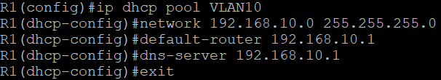
→ Выходим из режима настройки DHCP пула

Исключение адресов для DHCP VLAN 15 и настройка DHCP пула для VLAN 15
Резервируем адреса для VLAN 15
По заданию DHCP выдает только адреса с .10 по .100 для VLAN 15
ip dhcp excluded-address 192.168.15.1
→ Исключаем шлюз 192.168.15.1
ip dhcp excluded-address 192.168.15.2 192.168.15.9
→ Исключаем адреса .2-.9
ip dhcp excluded-address 192.168.15.101 192.168.15.254
→ Исключаем адреса .101-.254
→ Остается диапазон .10-.100 для DHCP
Создаем DHCP пул для VLAN 15
Чтобы PC2 и PC3 автоматически получали IP-адреса
ip dhcp pool VLAN15
→ Создаем DHCP пул "VLAN15"
network 192.168.15.0 255.255.255.0
→ Сеть 192.168.15.0/24
default-router 192.168.15.1
→ Шлюз 192.168.15.1
dns-server 192.168.15.1
→ DNS-сервер
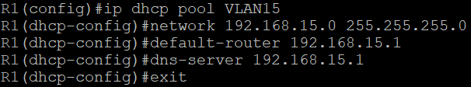
exit

Исключение адресов для DHCP VLAN 20 и настройка DHCP пула для VLAN 20
Резервируем адреса для VLAN 20
По заданию DHCP выдает только адреса с .10 по .100 для VLAN 20
ip dhcp excluded-address 192.168.20.1
→ Исключаем шлюз 192.168.20.1
ip dhcp excluded-address 192.168.20.2 192.168.20.9
→ Исключаем адреса .2-.9
ip dhcp excluded-address 192.168.20.101 192.168.20.254
→ Исключаем адреса .101-.254
→ Остается диапазон .10-.100 для DHCP
Создаем DHCP пул для VLAN 20
Чтобы PC4 автоматически получал IP-адрес
ip dhcp pool VLAN20
→ Создаем DHCP пул "VLAN20"
network 192.168.20.0 255.255.255.0
→ Сеть 192.168.20.0/24
default-router 192.168.20.1
→ Шлюз 192.168.20.1
dns-server 192.168.20.1
→ DNS-сервер
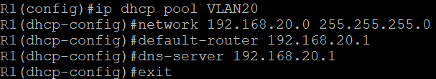
exit

Сохранение конфигурации и проверка
exit
→ Выходим из режима глобальной конфигурации
→ Должно появиться R1# (привилегированный режим)
copy running-config startup-config
→ Сохраняем текущую конфигурацию в постоянную память
→ running-config - это текущая конфигурация в оперативной памяти
→ startup-config - это конфигурация, которая загружается при включении
После сохранения можно проверить:
- show ip interface brief (покажет все интерфейсы и их адреса)
- show ip dhcp pool (покажет все DHCP пулы)
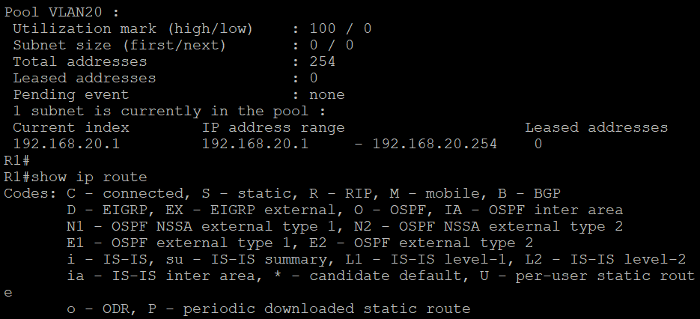
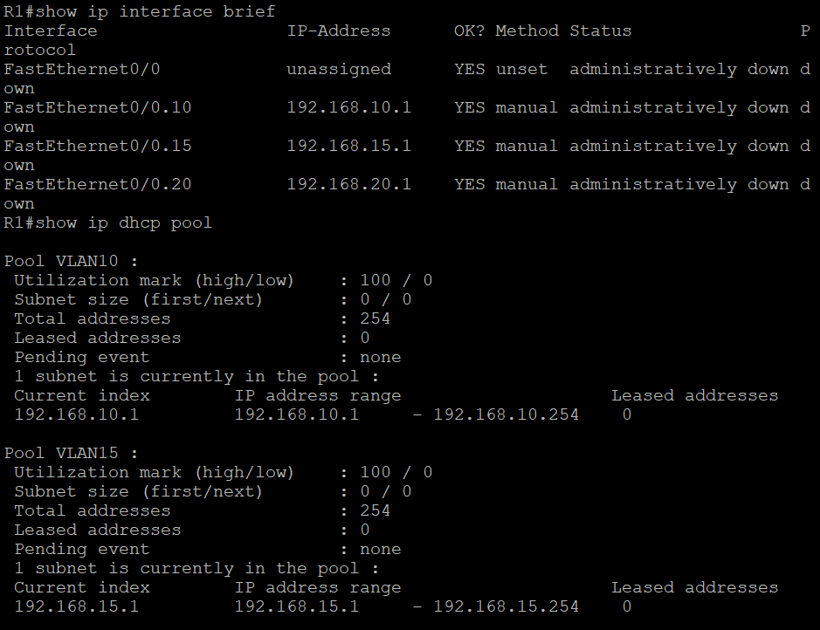
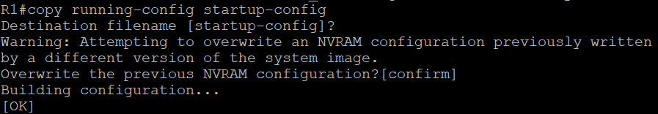
- show ip route (покажет таблицу маршрутизации)

Switch (IOU1)
2.

Заключение

Список использованных источников

